протокол № 37/14

рассмотрения и оценки заявок на участие в запросе котировок
г. Рубцовск 01 сентября 2014 года
1. Муниципальный заказчик:
Полное наименование: Администрация города Рубцовска Алтайского края
(для Управления Администрации города Рубцовска по жилищно-коммунальному, дорожному хозяйству и благоустройству).
Почтовый адрес: 658200, Алтайский край, г.Рубцовск, пр. Ленина, 130.
Адрес электронной почты: zakaz@rubadm.ru
Контактный телефон: (38557) 4-12-85

2. Извещение о проведении запроса котировок было размещено на официальном сайте www.zakupki.gov.ru (извещение №0117300085514000197 от 25.08.2014).

3. Существенными условиями муниципального контракта, который будет заключен с победителем в проведении запроса котировок, являются следующие:
3.1. Наименование, характеристики и объем выполняемых работ: выполнение комплекса работ по благоустройству стадиона «Торпедо» в городе Рубцовске в 2014 году в соответствии с описанием объекта закупки.
3.2. Сроки выполнения работ: в течение 7 (семи) календарных дней с даты заключения муниципального контракта.

3.3. Место выполнения работ: Российская Федерация, Алтайский край, город Рубцовск, стадион «Торпедо».
3.4. Начальная (максимальная) цена контракта: 96844 (девяносто шесть тысяч восемьсот сорок четыре) рубля 96 копеек.

4. Состав комиссии по определению поставщика (подрядчика, исполнителя) при осуществлении закупок товаров, работ, услуг путем запроса котировок по направлению «Жилищно-коммунальное, дорожное хозяйство и благоустройство» определен постановлением Администрации города Рубцовска Алтайского края от 28.05.2014 № 2265 «Об организации работы по определению поставщика (подрядчика, исполнителя) при осуществлении закупок товаров, работ, услуг для обеспечения муниципальных нужд в городе Рубцовске». В состав комиссии входит 5 человек. На заседании комиссии присутствовали 3 человека. Кворум имеется. Комиссия правомочна.

5. Процедура вскрытия конвертов с заявками на участие в запросе котировок и открытия доступа к поданным в форме электронных документов заявкам на участие в запросе котировок, а также рассмотрение и оценка таких заявок, проведена 01.09.2014 в 10 час. 00 мин. по адресу: Алтайский край, город Рубцовск, пр-т. Ленина, 130, Администрация города Рубцовска, малый зал.

6. До процедуры вскрытия конвертов с заявками на участие в запросе котировок и открытия доступа к поданным в форме электронных документов заявкам на участие в запросе котировок поступило 2 (две) заявки, как это зафиксировано в Журнале регистрации поступления заявок в порядке их поступления (Приложение № 1 к настоящему протоколу, являющееся неотъемлемой частью данного протокола), следующих участников закупки:
Порядковый номер заявки | Наименование (для юридического лица), фамилия, имя, отчество (для физического лица) участника запроса котировок | Почтовый адрес | Цена товара, работы или услуги, указанная в заявке (руб.)
1 | МУП «Рубцовский коммунальщик»  ИНН 2209032199  Конт.лицо: Ефанова И.М.  Тел. 8(38557) 4-09-02 | 658200,  г.Рубцовск, пер.Деповской, 30 | 96844,96
2 | ООО «СФЕРА СТРОЙ»  ИНН 2209042782  Контактное лицо: Раченков Игорь Алексеевич,  тел. 89059808999 | 658214,  Алтайский край, г.Рубцовск,  пер. Манежный, д.116, кв.1 | 96844,96

7. Котировочная комиссия рассмотрела заявки на участие в запросе котировок на соответствие требованиям, установленным в извещении о проведении запроса котировок, оценила их и приняла на основании полученных результатов следующее решение:

7.1. Признать соответствующими требованиям, установленным в извещении о проведении запроса котировок, заявки на участие в запросе котировок следующих участников закупки: МУП «Рубцовский коммунальщик», ООО «СФЕРА СТРОЙ».

7.2. В соответствии с ч.6 ст.78 Федерального Закона от 05.04.2013 №44-ФЗ «О контрактной системе в сфере закупок товаров, работ, услуг для обеспечения государственных и муниципальных нужд» признать победителем в проведении запроса котировок следующего участника закупки: МУП «Рубцовский коммунальщик», г.Рубцовск, пер.Деповской, 30.
Цена муниципального контракта: 96844 (девяносто шесть тысяч восемьсот четыреста четыре) рубля 96 копеек (заявка №1 поступила 28.08.2014 в 11 час. 03 мин.).

7.3. Сведения об участнике запроса котировок, предложившем в заявке на участие в запросе котировок цену контракта такую же, как и победитель запроса котировок, или об участнике запроса котировок, предложение о цене контракта которого содержит лучшие условия по цене контракта, следующие после предложенных победителем запроса котировок условий: ООО «СФЕРА СТРОЙ», г.Рубцовск, пер. Манежный, д.116, кв.1
Цена муниципального контракта: 96844 (девяноста шесть тысяч восемьсот четыреста четыре) рубля 96 копеек (заявка №2 поступила 01.09.2014 в 09 час. 50 мин.)

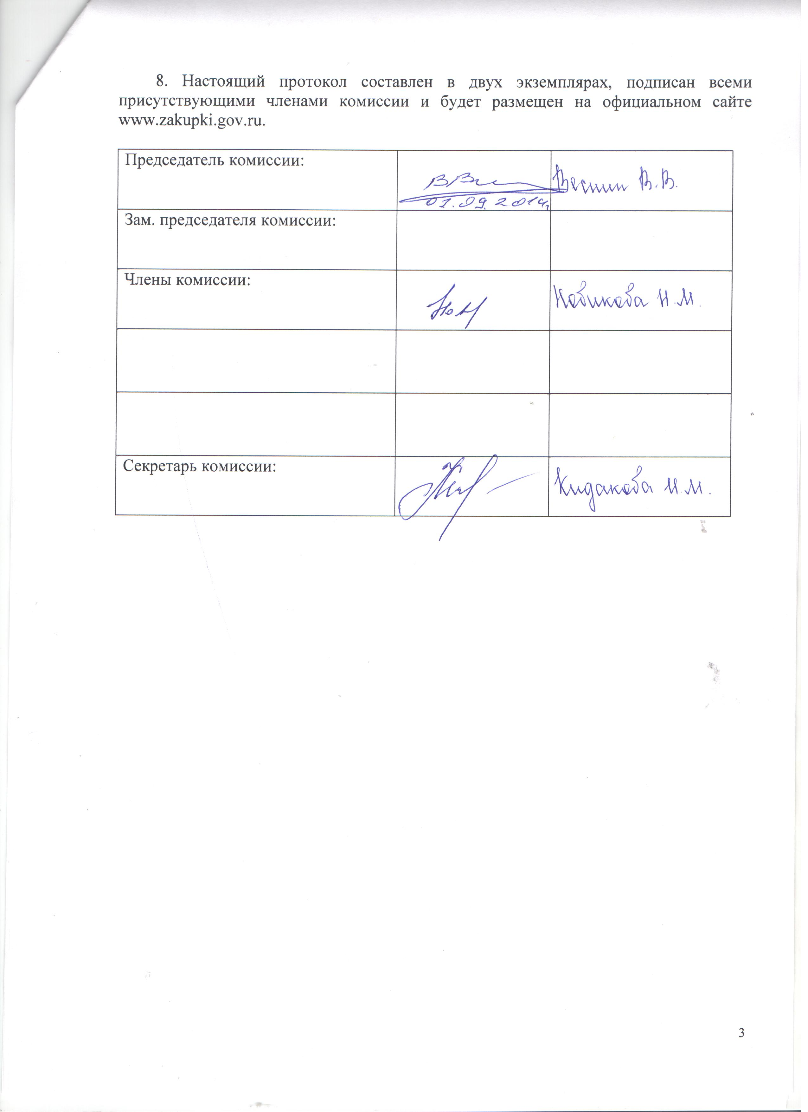

Приложение № 1
к протоколу рассмотрения и
оценки заявок на участие в запросе котировок от 01.09.2014 № 37/14

ЖУРНАЛ РЕГИСТРАЦИИ

поступления заявок для участия в запросе котировок на
выполнение комплекса работ по благоустройству стадиона «Торпедо» в городе Рубцовске в 2014 году

№ п/п | Дата поступления котировочной заявки | Время поступления | Регистрационный номер | Форма подачи заявки
1 | 28.08.2014 | 11 час. 03 мин. | 1 | бумажный носитель
2 | 01.09.2014 | 09 час.50 мин. | 2 | бумажный носитель

